|  |
| --- |
| **UNIVERSIDAD TECNOLÓGICA DE PANAMÁ**  **FACULTAD DE INGENIERÍA DE SISTEMAS COMPUTACIONALES**  **SEGURIDAD EN LOS SISTEMAS DE INFORMACIÓN**  **TÍTULO DEL PROYECTO**  “IMPLEMENTACIÓN DE UNA HONEYNET”  **PROFESORA**  LEGUIAS, ISABEL  **INTEGRANTES**  CEDEÑO, MANUEL  CEDEÑO, MARÍA  GONZÁLEZ, ERICK  **TRABAJO PARA OPTAR AL TÍTULO DE**  **LICENCIATURA EN DESARROLLO DE SOFTWARE**  AÑO  2018 |

1. **PLANTEAMIENTO DEL PROBLEMA.**
   1. **Título de la Investigación**

“Implementación de una Honeynet”

* 1. **Introducción**

La información que circula en una red de datos puede ser manipulada por expertos en el área de redes, pero a su vez existen atacantes que usan esa información a su conveniencia, un usuario en una computadora dentro de una red de datos ingresa a un sistema de aplicación a través de Internet o localmente, el atacante puede usar un software que permite capturar tramas de la red robando información de gran importancia.

La seguridad de la información es un tema prioritario. Muchos saben que la tarea de mantener un servidor o un equipo cualquiera, conectado a una red, representa uno de los mayores riesgos que puede haber. En cualquier momento el sistema puede ser comprometido y a su vez, la información.

Una Honeynet es una herramienta de investigación que surge como una herramienta de seguridad diseñada para ser sondeada, atacada y comprometida por hipotéticos intrusos. Es un tipo de Honeypot que consiste en una red diseñada para ser comprometida por intrusos. Sirve para estudiar las técnicas utilizadas por los intrusos que han comprometido la seguridad de la red. El objetivo principal es conocer al enemigo, aprender de él, en definitiva es una herramienta diseñada con propósitos académicos.

Se componen de entornos de redes, conjuntos de aplicaciones de análisis y monitoreo, y dispositivos de almacenamiento de eventos. Luego de realizada su instalación y configuración de todos estos componentes, la honeynet queda dispuesta para recibir ataques, con la intención de mantener un ambiente controlado para el estudio de los eventos ocurridos. Luego, mediante el análisis de esos eventos, es posible comprender los objetivos, tácticas e intereses de los atacantes sobre el entorno propuesto.

En el presente trabajo veremos más a detalle sobre los Honeynets, todos sus alcances y limitantes, sus objetivos entre otros puntos que iremos resaltando.

* 1. **Problema de la Investigación**
     1. Enunciado del problema de investigación

Las primeras referencias de las Honeypot datan desde 1990 en el libro “El huevo del cuco” de Clifford Stolls, pero es el proyecto Honeynet quien utilizo las Honeypots como concepto y se convirtió en la organización que dio impulso a esta tecnología. Luego del reconocimiento que se dio a esta herramienta muchas organizaciones desarrollaron proyectos de implementación y sacaron beneficios de esta.

Las honeynet o honeypot son un sistema de red de trampa o también una herramienta de investigación de entornos que son diseñadas para permitir ataques y obtener informaciones del atacante. No obstante, son usados para estudiar cómo operan dichos atacantes o llamados hackers, pero todo está basado en una red discreta la cual es monitoreada y controlada.

En la actualidad las vulnerabilidades son crecientes o exponenciales, en lo cual las informaciones se ven afectadas por entes (hackers) que quieren realizar algún tipo de daño, se vuelve tan común ver personas que buscan la manera de vulnerar sistemas para obtener informaciones y luego utilizarla contra la empresa como chantajes, etc.

Haciendo referencia al punto anterior nos damos cuenta que debemos invertir en implementaciones de tecnologías como lo es una honeynet, el cual es una red de tráfico que corre en tiempo real en sistemas operativos y software detectando algún tipo de ataque y así proteger nuestra información, en un ambiente de pruebas o señuelos.

* + 1. Formular el problema de investigación
* ¿Cómo una honeynet ayuda a detectar vulnerabilidades en un sistema operativo y software?
* ¿Cómo recolectar información en una Honeynet?
* ¿Hasta qué límite podría cubrir la implementación de una Honeynet en nuestros sistemas?
  1. **.Objetivos de la Investigación**
     1. Objetivo general

Implementar el uso de una honeynet para recolectar información del atacante y evitar futuras vulnerabilidades.

* + 1. Objetivos específicos:
* Brindar herramientas técnicas que permitan proteger la red de ataques informáticos externos o internos.
* Implementar el uso de las honeynet en el sistema operativo y softwares para recolectar informaciones.
* Documentar y analizar las herramientas de seguridad utilizadas en el nodo central y las necesarias para la implantación de la Honeynet.
* Hacer pruebas de efectividad de la Honeynet y analizar los resultados.
  1. **Justificación de la Investigación:**

Las redes y sus aplicaciones, y en particular Internet, han introducido nuevas posibilidades que también implican riesgos. Éstos surgen a partir de las vulnerabilidades que poseen los sistemas. La existencia de vulnerabilidades implica amenazas, cuya concreción son los ataques.

Las vulnerabilidades pueden ser aprovechadas, con diversos fines, por muchas clases de atacantes: expertos o legos; interesados en el recurso de información que piensan comprometer, o motivados por intenciones en contra de la organización que atacan. En los últimos años, la frecuencia de aparición de ataques ha crecido considerablemente. Este hecho, unido a las vulnerabilidades, descubiertas o latentes, en todo tipo de sistemas operativos y aplicaciones, convierte a cualquier organización en una víctima potencial. Este panorama plantea la necesidad de disponer de instrumentos que permitan descubrir y analizar los agujeros de seguridad que pueda presentar un sistema, así como las técnicas y herramientas utilizadas por los posibles atacantes.

Los dueños de las empresas en Panamá no cuentan con el conocimiento amplio de que es un ataque a una red por ende son propensos a que terceras personas tengan acceso a información confidencial, cabe destacar que se busca implementar el uso de una red Honeynet para el estudio y estructuración que nos permita crear una red de seguridad solida y segura.

Para prevenir o mitigar cualquier tipo de amenaza es necesario conocer y comprender las vulnerabilidades constitutivas del entorno. Una de las metodologías para esto es crear un ambiente de red controlado, pero a la vez lo suficientemente atractivo para los atacantes, que permita detectar comportamientos maliciosos, para estudiarlos, entenderlos y actuar en consecuencia, ya sea de una manera proactiva o reactiva, sin perjudicar el ambiente de producción de la organización. Este es el fundamento de las Honeynets.

* 1. **Alcance o limitaciones:**

La propuesta que incluye la implementación de Honeynet, para la detección de intrusos informáticos permitirá:

1. Proteger la red de ataques externos e internos.
2. Monitorizar accesos a la red no autorizada o posibles ataques, así como registrarlos y activar las alarmas correspondientes.
3. Engañar a posibles atacantes mediante redes falsas simuladas y registrar dichos eventos.

Entre las limitaciones de la honeynet tenemos:

1. El hardware necesario de la máquina que alberga a la Honeynet.
2. El software que es usado para virtualizar.
3. Si el atacante toma en su poder la máquina anfitriona tendría control sobre toda la Honeynet y sería un peligro para los sistemas reales.
4. **MARCO TEÓRICO O CONCEPTUAL**

La idea de Honeypot es desarrollada con el término Honeynet (Red Trampa). Esta expresión fue adoptada por The Money Project; una organización no lucrativa, fundada por Lance Spitzner [1].

La primera vez que se hace uso del término honeynet o Honeypot es cuando en 1999 se inicia el proyecto honeynet y su fundador Lance Spitzner publica un texto llamado “To Build a Honeypot”. A partir de ahí se plantea el primer modelo de Honeypot llamado Gen I. Posterior mente en el año 2002 se plantea el modelo GEN II el cual hace una serie de cambios a la arquitectura propuesta en la GEN I [5].

* GEN I

Esta arquitectura simple fue la primera en desarrollarse, en 1999. Una red es situada detrás de un dispositivo de control de acceso, generalmente un cortafuego, como se muestra en la siguiente figura. Las tecnologías Gen I implementan el Control de Datos y la Captura de Datos son medidas simples pero eficaces [1].

La mayoría de los textos de la colección Conoce a tu enemigo fueron escritos utilizando estas tecnologías. No son tan efectivas como las GenII, pero a través de su simplicidad y de la cantidad de pruebas hechas durante años, potencialmente poco pueden fallar [7].

* GEN II

Basada en la combinación de viejas y nuevas técnicas, la Honeynet GenII puede mejorar la flexibilidad, gestión, y seguridad de los despliegues de las honeynets. Esta arquitectura de Honeynets fue desarrollada en 2002, y fue pensada para solventar muchos de los problemas existentes en el modelo anterior. Con respecto a las tecnologías Gen I, esta arquitectura es más fácil de implementar, más difícil de detectar y tiene un mantenimiento más seguro [1].

La finalidad de las Honeynets Gen II es crear una solución que sea más fácil de desarrollar y aún más difícil de detectar. El Control de Datos en Gen II ofrece al agresor mayores posibilidades para interactuar con los sistemas comprometidos, teniendo mayor control sobre sus actividades y haciendo más difícil que este control sea detectado. Esperamos que al darle al agresor más flexibilidad en sus acciones, especialmente en conexiones salientes, podamos recoger mayor información de ellas. Esto se consigue creando una respuesta más inteligente y flexible a las acciones del blackhat [7].

Hasta ahora, no existe un modelo cerrado de arquitectura de honeynet. Para su desarrollo hay una absoluta libertad a la hora de seleccionar tanto su topología como las herramientas a utilizar para realizar las tareas de control, registro y análisis de las acciones del intruso en su interior. A pesar de esto, si bien es cierto que no hay una estandarización claro, las distintas propuestas del Honeynet Project han venido marcando el modelo a seguir desde la aparición de esta herramienta de seguridad [8].

Cada tráfico desde y hacia un Honeypot es sospechoso, en general es una actividad no autorizada. Por consiguiente, todos los datos recogidos por un Honeypot son datos desordenados en primera instancia, para después ser tabulados, donde en general no se produce una gran cantidad de registros porque los sistemas se están ejecutando en esa máquina [6].

La seguridad de la información es un tema prioritario. Para nadie es un secreto que la tarea de mantener un servidor o un equipo cualquiera, conectado a una red, representa uno de los mayores riesgos posibles. En cualquier momento el sistema puede ser comprometido por un tercero y junto con él, la información [1].

La difusión de virus y gusanos por Internet es, desgraciadamente, algo muy común, al igual que otro tipo de ataques más dirigidos. El número de ataques por mes, crece a un ritmo vertiginoso, sólo hay que mirar las estadísticas que ofrece cualquier compañía antivirus o entidad dedicada a la vigilancia y respuesta ante incidentes de seguridad [2].

Actualmente la comunicación entre computadores ha cobrado una importancia vital en el mundo de la seguridad informática y el volumen de redes conectadas entre sí a lo largo del mundo supera cualquier expectativa inicial. La importancia de los datos que una empresa mueve a lo largo de sus canales de información es considerable y por ello las empresas invierten gran cantidad de recursos económicos y humanos para resguardar su seguridad, en la actualidad, se continúa con la investigación y se plantean nuevas aplicaciones y proyectos como el Honey-Droid un Smartphone Honeypot [3].

Identificar y localizar las actividades de los atacantes es el problema más serio, en la medida en que se debe hacer dentro del tráfico producido en la red, realizando un sniffer del tráfico y estudiando los distintos paquetes que utiliza el atacante con el fin de observarlo [1].

En el Área de Tecnologías Informática existe muchos mecanismos de salvaguardar la información, el principal riesgo es la falta de conocimiento sobre estos, ya que día a día aparecen nuevas herramientas de monitoreo de la red al igual que aparecen las amenazas [4].

Debido a los problemas derivados de la incapacidad de reducir la ventana de vulnerabilidad, y de detectar ataques sobre vulnerabilidades desconocidas, se están proponiendo algunas alternativas.

También existen iniciativas en el mundo académico dirigidas a detectar ataques a medida que se estén produciendo (incluso si son ataques desconocidos) [2].

Una Honeynet es una herramienta de investigación. Es un tipo de Honeypot que consiste en una red diseñada para ser comprometida por intrusos. Sirve para estudiar las técnicas utilizadas por los intrusos que han comprometido la seguridad de la red. El objetivo principal es conocer al enemigo, aprender de él, en definitiva, es una herramienta diseñada con propósitos académicos [1].

El propósito de las honeynet es, al igual que el honeypot, investigar el uso de las técnicas y herramientas que hacen los atacantes en Internet. Se diferencia básicamente de un honeypot en que no supone una sola máquina, sino múltiples sistemas y aplicaciones que emulan otras tantas, imitan vulnerabilidades o servicios conocidos o crean entornos “jaula” donde es posible una mejor observación y análisis de los ataques. Los requerimientos básicos e imprescindibles para construir una honeynet son dos, los llamados: Data Control (control de datos) y Data Capture (captura de datos) [11].

* **Data Control**

El reto consiste en mantener un absoluto control del flujo de datos sin que el atacante lo note. No se puede cerrar un sistema por completo para evitar el tráfico innecesario. Una vez comprometido el sistema, el atacante intentará realizar distintos tipos de conexiones para continuar su ataque, probablemente necesite bajar programas por FTP, correo o conexiones SSH [11].

* **Data Capture**

Es el rastreo y almacenamiento de la información que se persigue, esto es, los logs (registros de datos) de sus actos, y que serán analizados a posteriori. Se debe capturar tanta información como sea posible aislada del tráfico legal, evitando la posibilidad de que el atacante sepa que se le están recogiendo sus acciones. Lo más importante para conseguir esto es evitar el almacenamiento de resultados localmente en el propio honeypot, puesto que pueden ser potencialmente detectados y borrados con la lógica intención de no dejar huellas del ataque. La información debe ser almacenada remotamente y en capas. No se puede limitar al registro de una simple capa de información, sino tomarla de la mayor variedad posible de recursos. Combinando todos los equipos y las capas de datos se formará el cuadro de información deseado [11].

No es un sistema solitario, sino una red. Esta red puede estar compuesta por distintos sistemas trampa, tales como Linux, Windows, Solaris, routers, conmutadores, etc. El hecho de proporcionar un entorno de red aporta un ambiente más creíble, más real desde el punto de vista del intruso, del atacante de la red. Un entorno de sistemas heterogéneos permite, además, captar la atención de más intrusos, algunos de los cuales están especializados en atacar determinados sistemas operativos o servicios. Por otra parte, permite aprender un mayor y variado número de tácticas de ataque [1].

Los Honeynets son herramientas de seguridad con un punto de vista diferente al tradicional, que es un comportamiento defensivo, tradicionalmente se intenta defender de ataques una red, mediante cortafuegos, medios de cifrado o sistemas de detección de intrusos (IDS). Los Honeynets son herramientas diseñadas básicamente para aprender y adquirir experiencia en el área de seguridad [1].

Es el honeypot más complejo, el que ofrece un nivel más alto de interacción con el intruso y el que permite recopilar mayor cantidad de información relativa a un ataque. Sin embargo, lejos de ser una herramienta empaquetada y lista para ser instalada, una honeynet es una red completa que contiene un conjunto de sistemas dispuestos para ser atacados [8].

Puede contener cualquier componente de red imaginable, incluyendo routers y switches, lo que le permite replicar la red de cualquier organización. Este hecho, unido a que los equipos que contiene son sistemas reales con servicios y configuraciones habituales, hace que los riesgos y las vulnerabilidades que permite descubrir sean exactamente las mismas que se pueden encontrar en cualquier organización que cuente con sistemas similares a los expuestos.

Una Honeynet [9, 10] es básicamente un conjunto o red de varios Honeypots, que forman entre toda una red preparada para recibir ataques y capturar toda información relacionada con ellos.

Esta red debe simular una red real, tanto en topología, como en número de sistemas y heterogeneidad. Gracias a que tenemos una red y no un único sistema (como ocurría con los Honeypots), podemos tener un mayor nivel de interacción con el intruso, dándole toda la libertad de acción que creamos necesaria para nuestros propósitos. Citar también que las Honeynets utilizan un equipo para captura de datos y también para control de conexiones, de modo que un intruso, a pesar de poder hacerse con el control de los Honeypots, no pueda salir de esta red trampa.

La corriente actual del concepto Honeynet se basa en que estos sistemas, por definición, no deben tener valor productivo alguno (todo tráfico que reciba será sospechoso), así como que deben ser generalmente sistemas con muchos servicios externos, y a ser posible con sistemas operativos muy vulnerables. Cualquier intento de conexión a una Honeynet es probablemente un tanteo, un ataque o un intento de comprometer el sistema. Esto puede ser una gran ventaja, ya que podemos tener la certeza de que únicamente analizaremos tráfico y acciones de entidades (ya sean programas o personas) no autorizadas [2].

1. **MARCO METODOLOGÍA**

**3.1 Modalidad de la investigación**

La presente investigación está basada en los tipos de investigación aplicativa y de campo, ya que la misma está basada en configuraciones de honeynet y recolección de datos para determinar si las personas saben acerca de ataques a las redes y como defenderse hasta ciertos puntos gracias a las tecnologías que se aplican en la actualidad y así evitar la pérdida de datos o filtraciones de informaciones confidenciales.

**3.2 Recolección de información**

Para la recolección de la información sobre el análisis de la red y el diseño de la arquitectura, se determina el uso de Internet, fragmentos de libros y la guía de videos didácticos, en el cual se tendrá como base la implementación de una Honeynet en un ambiente virtualizado de Linux Ubuntu que será centralizado y controlado.

**3.3 Procesamiento y análisis de datos**

Las técnicas de análisis de datos se refieren a los procedimientos o formas particulares de obtener los datos o información necesaria para llevar a cabo la investigación.

Cabe resaltar que cuyos datos se obtendrá al probar el ambiente controlado por una Honeynet y algunos resultados de encuestas a realizar.

Puntos que se cubrirán en el punto señalado son:

* Control de datos.
* Procesamiento de datos.
* Captura de datos.
* Análisis de los datos.
* Exclusión de inconsistencia de la información.
* Interpretación de los datos.
* Cuadros de presentación de la información recolectada.
* Graficas de encuestas realizadas.

**3.4 Desarrollo del proyecto**

* Analizar las herramientas de detección de intrusos actualmente utilizadas en la Facultad de Ingeniería en Sistemas, Electrónica e Industrial.
* Determinar las políticas y herramientas aplicables en la identificación de vulnerabilidades.
* El manejo de escenarios controlados.
* Honeypot para reforzar la seguridad a niveles de aplicación.
* Honeynet virtuales como medio de transmisión.
* Gestión de la información.
* Control de acceso.
* Elaborar el diseño preliminar de una Honeynet.
* Estudio de las arquitecturas que se generará.
* Diseño de la red llamada Honeynet.
* Disposición del equipamiento físico y virtual.
* Documentar los procesos y herramientas usados en la implantación de la Honeynet. Dependiendo del estudio del diseño de la red, se establecerá el equipamiento necesario.
* Equipamiento necesario.
* Uso de Software/Hardware.
* Sistemas Operativos usados.
* Herramientas de análisis de seguridad informática.
* Escenarios controlados de ciberataques.
* Maqueta de pruebas.
* Presentar el análisis realizado por la herramienta Honeypot en la FISEI.
* La presentación de los resúmenes o logs generados, serán puestas en conocimiento, en presentación claro y fiable para su uso como medio de prevención.
* Presentación de documentación final.

**IV. IMPLEMENTACIÓN DEL PROYECTO**

Configuración de un ambiente test de Honeynet o honeypot.

Como primer paso se deben tener dos ambientes configurados, en este caso serían Windows 7 y Kali Linux.

Para realizar las pruebas se necesitan en Windows 7 el programa PentBox.

El programa es multiplataforma, pero está orientado a sistemas GNU/Linux. Todas las pruebas se hacen sobre estos y solo a estos se les da un soporte y una garantía de que todo debería funcionar bien. Aun así, PenTBox se puede ejecutar en todos los sistemas que soportan Ruby (MacOS, BSD, DOS, BeOS, OS/2 y más), además de haber desarrollado también una versión funcional para Windows. Se intentan probar todas las funciones en la mayoría de los sistemas soportados, pero como es comprensible no siempre es posible.

¿Y, que programas incluye PenTBox?

Según escribo este artículo, solo existe la versión 1.0 Beta de PenTBox. En líneas generales, el programa tiene las siguientes funciones:

Crackeador de Hash MD5, SHA1, SHA256 y SHA512 mediante fuerza bruta numérica.

Creador rápido de Honeypot.

Generador de contraseñas seguras ante Ataque_de_fuerza_bruta y Ataque_de_diccionario.

Generadores de tráfico masivo en la red para probar posibles denegaciones de servicio.

Escáner de puertos.

¿A quién puede serle útil PenTBox?

Tiene un gran sector de público posible. Desde usuarios con conocimientos limitados, que necesitan crear contraseñas seguras o aprender procedimientos de seguridad hasta administradores de sistemas informáticos, que necesiten crear un Honeypot rápido o probar la estabilidad de su red con herramientas de denegación de servicio.

Además de desarrolladores que quieran estudiar el código o la estabilidad de sus aplicaciones, aficionados o expertos en seguridad informática, etcétera.

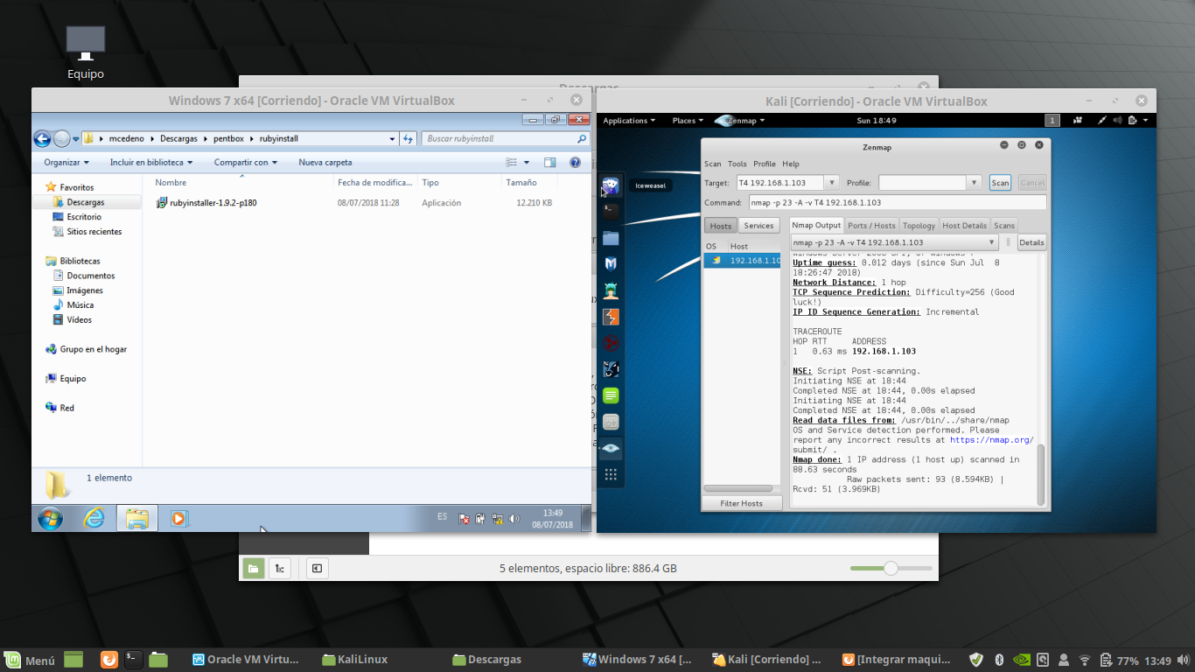

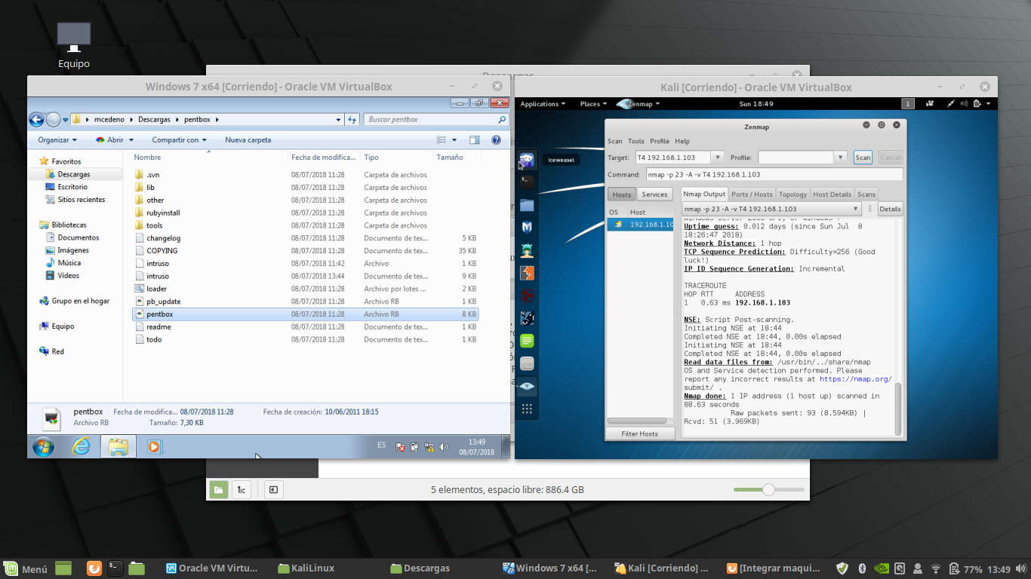



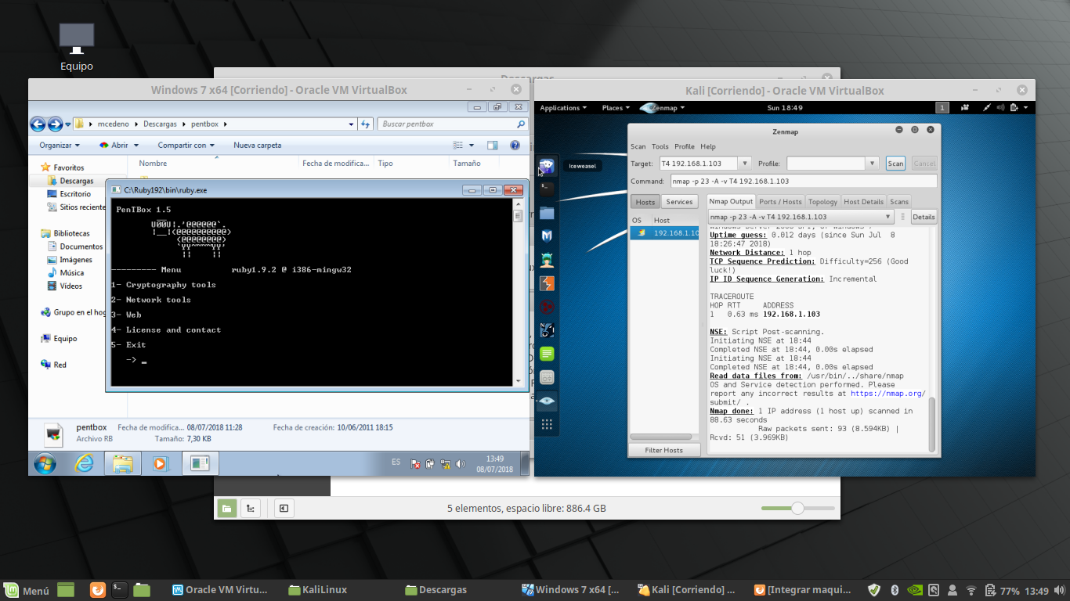

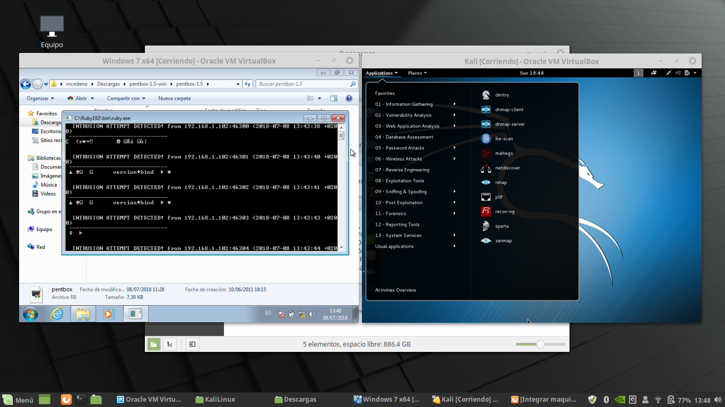

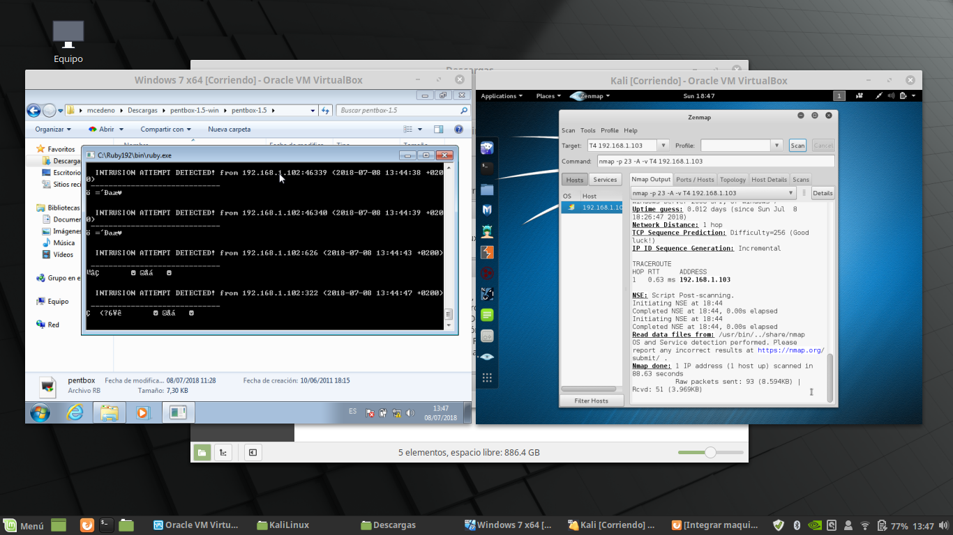

**V. ANÁLISIS DE RESULTADO**

**Pregunta Nº 1** ¿Conoce usted el riesgo al que podrían estar expuestos los sistemas que actualmente poseen, a través de las amenazas y/o ataques informáticos?

**Objetivo:** Conocer si el equipo de trabajo del nodo central tiene conocimiento de la seguridad de la información.

|  |  |  |
| --- | --- | --- |
| ALTERNATIVAS | FRECUENCIAS | PORCENTAJES % |
| SI | 4 | 80 |
| NO | 1 | 20 |
| TOTALES | 5 | 100 |

**Análisis:**



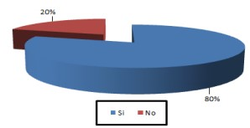

**Pregunta Nº 2** ¿Se ejerce algún tipo de control en contra de estas amenazas?

**Objetivo:** Conocer si el equipo de trabajo del nodo central controla la seguridad en los sistemas informáticos y en los servidores, contra los ataques.

|  |  |  |
| --- | --- | --- |
| ALTERNATIVAS | FRECUENCIAS | PORCENTAJES % |
| SI | 4 | 80 |
| NO | 1 | 20 |
| TOTALES | 5 | 100 |

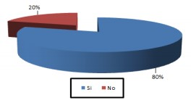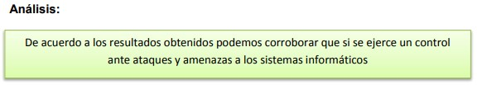

**Pregunta Nº 3** ¿Se ejerce un control periódico y perenne de estas vulnerabilidades?

**Objetivo:** Conocer si el equipo de trabajo del nodo central monitorea los sistemas con periodicidad para contrarrestar cualquier indicio de ataque.

|  |  |  |
| --- | --- | --- |
| ALTERNATIVAS | FRECUENCIAS | PORCENTAJES % |
| SI | 3 | 60 |
| NO | 2 | 40 |
| TOTALES | 5 | 100 |

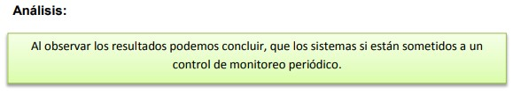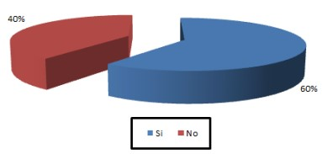

**Pregunta Nº4** Si tu respuesta a la pregunta anterior es afirmativa, comente: ¿Con que frecuencia estas vulnerabilidades son expuestas a su sistema?

**Objetivo:** Conocer cuál es la periodicidad con la que los sistemas son expuestos a ataques informáticos

|  |  |  |
| --- | --- | --- |
| ALTERNATIVAS | FRECUENCIAS | PORCENTAJES % |
| Una vez por semana | 1 | 20 |
| Una vez por mes | 1 | 20 |
| Una vez por año | 1 | 20 |
| Desconoce | 2 | 40 |
| TOTALES | 5 | 100 |

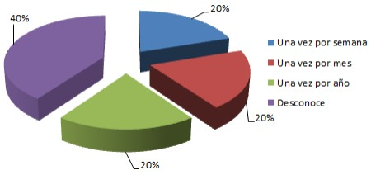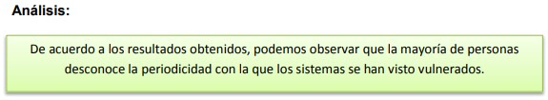

**Pregunta Nº 5** ¿Tiene usted conocimiento si existe un sistema de seguridad y monitoreo en servidores con servicios públicos en el internet o intranet?

**Objetivo:** Conocer si en el nodo central se ha implementado un sistema de seguridad y monitoreo en Servidores públicos

|  |  |  |
| --- | --- | --- |
| ALTERNATIVAS | FRECUENCIAS | PORCENTAJES % |
| SI | 3 | 60 |
| NO | 2 | 40 |
| TOTALES | 5 | 100 |

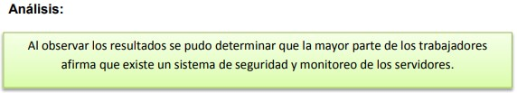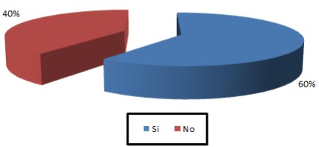

**Pregunta Nº 6** ¿Le gustaría conocer e implementar un sistema de seguridad con herramientas gratuitas?

**Objetivo:** Conocer si el equipo de trabajo del nodo central está interesado en implementar un sistema de seguridad y monitoreo con herramientas gratuitas.

|  |  |  |
| --- | --- | --- |
| ALTERNATIVAS | FRECUENCIAS | PORCENTAJES % |
| SI | 5 | 100 |
| NO | 0 | 0 |
| TOTALES | 5 | 100 |

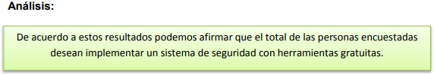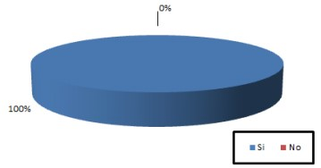

**Pregunta Nº 7** ¿Le gustaría implementar el control y captura de datos y visualizarlos de forma gráfica como software de monitoreo de ataques al sistema de seguridad?

**Objetivo:** Conocer si el equipo de trabajo del nodo central está interesado en implementar software de monitoreo y control de datos con visualización gráfica.

|  |  |  |
| --- | --- | --- |
| ALTERNATIVAS | FRECUENCIAS | PORCENTAJES % |
| SI | 5 | 100 |
| NO | 0 | 0 |
| TOTALES | 5 | 100 |



**Pregunta Nº 8** ¿Conoce usted el sistema de seguridad Honeynet con KVM?

**Objetivo:** Investigar si el equipo que labora en el nodo central conoce el sistema de seguridad Honeynet con KVM.

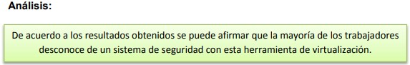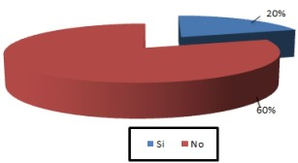

|  |  |  |
| --- | --- | --- |
| ALTERNATIVAS | FRECUENCIAS | PORCENTAJES % |
| SI | 1 | 20 |
| NO | 4 | 80 |
| TOTALES | 5 | 100 |

**Pregunta Nº 9** ¿Le gustaría conocer una propuesta de diseño de Honeynets Virtuales utilizando KVM, para detección de intrusos y ser implementado en su área?

**Objetivo:** Conocer si el equipo de trabajo del nodo central se encuentra o no interesado en la propuesta de diseño de la Honeynet Virtual para la detección de intrusos informáticos.

|  |  |  |  |
| --- | --- | --- | --- |
| ALTERNATIVAS |  | FRECUENCIAS | PORCENTAJES % |
| SI |  | 5 | 100 |
| NO |  | 0 | 0 |
| TOTALES |  | 5 | 100 |

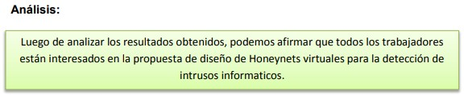

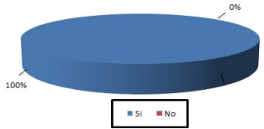

**CONCLUSIÓN**

**BIBLIOGRAFÍA**

[1] Federación de Enseñanza de CC.OO. de Andalucia. (2009). HoneyNets, una desconocida en la seguridad informática. 2010, Sitio web: https://www.feandalucia.ccoo.es/docu/p5sd6337.pdf

[2] CERT/CC Statistics 1988-2005 http://www.cert.org/stats/cert_stats.html

[3] S. L. a. M. L. Collin Mulliner, “Poster: HoneyDroid - Creating a Smartphone,” Technische Universit¨at Berlin, 2011.

[4] P. A. W. Leonardo, “http://repo.uta.edu.ec/,” Noviembre 2012. Disponible en: http://repositorio.uta.edu.ec/handle/123456789/2894.

[5] Miguel Lara & Diana López. (2013). Honeypot virtualizado para ambientes académicos y de investigación. 2013, de Facultad Ingeniería de Sistemas especialización en seguridad informática Sitio web: http://polux.unipiloto.edu.co:8080/00001041.pdf

[6] Olivier Thonnard, Jouni Viinikka, Corrado Leita, Marc Dacier, “Automating the Analysis of Honeypot Data,” de Automating the Analysis of Honeypot Data , Cambridge, MA, USA, Springer Berlin Heidelberg, 2008, pp. pp 406-407.

[7] Honeynet Project. (2003). Conoce a tu enemigo: Honeynets. 25 de Julio del 2003, de Honeynet Project

Sitio web: http://his.sourceforge.net/honeynet/papers/honeynet/

[8] Eduardo Gallego, Jorge Lopez. (2004). Honeynets: Aprendiendo del Atacante. 2004, de Departamento de Ingeniería de Sistemas Telemáticos, Universidad Politécnica de Madrid Sitio web: http://www.dit.upm.es//~jlopez/publicaciones/mundointernet04.pdf

[9] Spitzner, L. Honeypots: Tracking Hackers. Addison-Wesley, ISB 0321108957, 2003.

[10] The Honeynet Project. Know Your Enemy: Learning About Security Threats, 2nd Edition. Addison-Wesley, ISBN 0321166469, 2004.

[11] Instituto Nacional de Tecnologías de la Comunicación. (2004). HONEYPOTS, MONITORIZANDO A LOS ATACANTES. 2004, de INTECO Sitio web:http://www.egov.ufsc.br/portal/sites/default/files/honeypots_monitorizando_a_los_atacantes.pdf